TRƯỜNG ĐẠI HỌC THỦY LỢI
KHOA CÔNG TRÌNH



ĐỀ TÀI

ĐỀ TÀI NGHIÊN CỨU XÂY DỰNG NHÀ VÙNG BÃO LŨ

Giảng viên hướng dẫn: Nguyễn Anh Dũng
Sinh viên thực hiện: Trần Thanh Tùng
Nguyễn Chiến Thắng
Quách Minh Quang
Lớp: 62CX1

Hà Nội, 5 – 2021

LỜI CẢM ƠN
Trong quá trình học tập, nghiên cứu và thực hiện NCKH, chúng em đã nhận được sự giúp đỡ, tạo điều kiện nhiệt tình và quý báu của các thầy, cô trong bộ môn.
Trước tiên, nhóm nghiên cứu khoa học lớp 62CX1 xin chân thành cảm ơn Khoa Công trình và Nhà trường đã tạo điều kiện cho chúng em được tham gia chương trình nghiên cứu khoa học sinh viên lần thứ 34 năm 2021. Đây là cơ hội cho Sinh viên chúng em được thử sức trong lĩnh vực nghiên cứu khoa học bên cạnh phấn đấu hoàn thành tốt các môn học trong chương trình đào tạo của Nhà trường.
Nhóm nghiên cứu chúng em cũng xin gửi lời cảm ơn sâu sắc tới thầy giáo Nguyễn Anh Dũng - bộ môn Xây dựng dân dụng và công nghiệp, Khoa Công trình đã trực tiếp hướng dẫn, định hướng và giúp cho chúng em hoàn thành đề tài nghiên cứu của mình.
Tuy nhiên do kiến thức chuyên môn và kinh nghiệm trong lĩnh vực nghiên cứu khoa học còn hạn chế nên nội dung của báo cáo không tránh khỏi những thiếu xót, chúng em rất mong nhận sự góp ý, chỉ bảo thêm của quý thầy cô cùng toàn thể các bạn để bản báo cáo này được hoàn thiện hơn.
Chúng em xin trân trọng cảm ơn!

Hà Nội, tháng 5 năm 2021

Sinh viên nghiên cứu : Trần Thanh Tùng
Nguyễn Chiến Thắng
Quách Minh Quang

ĐỀ TÀI NGHIÊN CỨU XÂY DỰNG NHÀ VÙNG BÃO LŨ

Chương I: TỔNG QUAN VỀ BÃO LŨ, TẢI TRỌNG GIÓ. 1
1.GIÓ BÃO VÀ NHỮNG VÙNG CHỊU ẢNH HƯỞNG. 1
1.1 THẾ NÀO LÀ MỘT CƠN BÃO. 1
1.2 NHỮNG CƠN BÃO KHỐC LIỆT. 2
1.3 NHỮNG VÙNG CHỊU ẢNH HƯỞNG CỦA GIÓ BÃO. 3
2. NHỮNG THIỆT HẠI DO BÃO GÂY RA. 5
2.1 MÔ TẢ KHÁI QUÁT: 5
2.2 ĐẶC ĐIỂM CHUNG VỚI CÁC TAI HỌA THIÊN NHIÊN KHÁC: 7
3. TẢI TRỌNG GIÓ. 8
3.1 BÌNH LUẬN CHUNG: 8
3.2 TẢI TRỌNG GIÓ: 9
3.3 QUY TRÌNH XÁC ĐỊNH TRỌNG TẢI GIÓ: 10
3.4 HIỆU ỨNG CÁNH MÁY BAY. 12
3.5. CÁC DẠNG LỰC TÁC ĐỘNG. 13
3.6. TẢI TRỌNG THIẾT KẾ 14
Chương II : CÁCH THI CÔNG, XÂY DỰNG LÊN MỘT NGÔI NHÀ VÙNG BÃO 14
1. CÁC YẾU TỐ ẢNH HƯỞNG ĐẾN NGÔI NHÀ. 14
1.1 CÁC YẾU TỐ ẢNH HƯỞNG ĐẾN SỰ LÀM VIỆC VỦA NGÔI NHÀ. 14
1.2. NHỮNG ĐIỀU CÂN NHẮC. 19
1.3. NHỮNG VẤN ĐỀ CẦN TRÁNH. 20
2. SỬA CHỮA VÀ PHỤC HỒI. 26
2.1. GIẢI PHÁP CHUNG. 26
2.2. CÁC GIẢI PHÁP THỰC TIỄN. 27
2.3. CÁC PHƯƠNG PHÁP THIẾT KẾ TỔNG QUÁT. 27
2.4. THI CÔNG TƯỜNG VÀ HỆ THỐNG GIẰNG TRÊN XUỐNG. 28
2.5. MÁI VÀ CÁC LIÊN KẾT. 29
2.6 GIẰNG VÀ CÁC TẤM/ MÀNG CHẮN. 30
2.7 CỬA ĐI VÀ CỬA SỔ 31
Chương III : MỘT SỐ ĐỀ XUẤT KHI THI CÔNG 32

Chương I: TỔNG QUAN VỀ BÃO LŨ, TẢI TRỌNG GIÓ.

1.GIÓ BÃO VÀ NHỮNG VÙNG CHỊU ẢNH HƯỞNG.

1.1 THẾ NÀO LÀ MỘT CƠN BÃO.

Qúa trình giáo dục để hiểu biết về công trình phòng chống được gió bão phải bao gồm sự hiểu biết cơ bản về tính chất của các cơn bão, sức mạnh của cơn bão, vùng mà cơn bão gây ảnh hưởng, tốc độ của gió bão, sự biến động nhanh trong tốc độ gió, hướng gió và áp lực gió ảnh hưởng đến các kết cấu công trình và nhất là thời gian bão đến, thời gian bão đi qua.
Mùa bão chính của nam bán cầu là từ tháng 11 đến tháng 4 và ở bắc bán cầu là từ tháng 5 đến tháng 10, khi các đại dương nhiệt đới ẩm và các điều kiện khí quyển tạo khả năng hình thành các cơn bão .
Vùng quét của một cơn bão mạnh có tốc độ gió vượt quá 120km/h có đường kính từ 250 đến 800km và vùng chịu ảnh hưởng gió ít hơn có thể có đường kính từ 1200 – 1500 km.
Một cơn bão là một cơn gió nhiệt đới mạnh có cường độ lớn tới mức những cơn gió ở gần tâm tạo nên một cơn lốc tròn hoặc cơn xoáy tụ (cơn xoáy tụ).

Nếu những cơn gió này vượt quá tốc độ 120km/h (tức 35m/s hoặc 75 dặm trên giờ, chúng được gọi là các cơn bão. Sự xoay chuyển của cơn lốc xoáy là thuận chiều kim đồng hồ đối với vùng phía Nam đường xích đạo và ngược chiều kim đồng hồ đối với vùng phía Bắc đường xích đạo.
Gần vùng tâm của các cơn bão mạnh là một vùng trời quang không có gió được gọi là “mắt bão”. Xung quanh mắt bão từ 1-50km đường kính là một khối mây lớn mà từ đó hình thành những cơn mưa to. Lượng mưa ở đó có thể đạt tới 300mm và đối với những trường hợp cực đại có thể vượt quá 1000mm.

1.2 NHỮNG CƠN BÃO KHỐC LIỆT.
a) ÁP LỰC VÀ TẦN SỐ.
Hầu hết các cơn bão đều có áp lực từ 950mb đến 985mb và các cơn bão khốc liệt có áp lực giảm xuống tới 920mb hoặc thấp hơn.
Ap lực thấp nhất ghi lại được trong một cơn bão là 877mb tại cốt mực nước biển trong cơn bão “Nora” xảy ra vào 6/10/1973 trên vùng biển Philippin nhờ một máy bay thả thiết bị đo áp lực vào vùng trung tâm bão. Vào ngày lao động năm 1935. Hoa Kỳ cũng đã ghi đc áp lực 892mb.
Những vùng chịu nhiều tổn thất nhất về người là Vịnh Bengal và vùng biển Bangladesh.
b) GIÓ.
Tốc độ gió trong bão biến thiên trong khoảng 30m/s đến trên 60m/s. Theo hồ sơ của UNESCO, những cơn gió trong bão mạnh nhất ghi được là 320km/h hay 90m/s.
Những vùng có vận tốc lớn nhất gây ra bởi sự nhiễu loạn của bão đã ghi lại được là Philippin, Thái Bình Dương và xung quanh Mauritius trên biển Tây ấn Độ Dương.
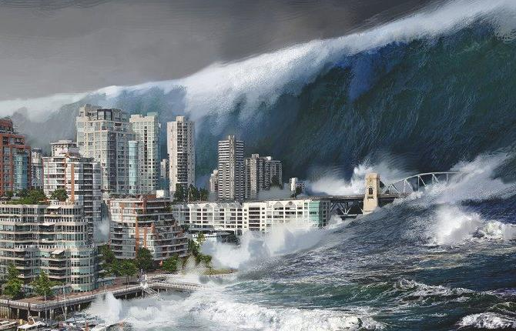
c) “SÓNG THẦN”-(SÓNG DÂNG).

Sóng thần tác động tới vùng Florida của Mỹ và vùng ven biển thuộc vịnh Mexico, Bangladesh và Việt Nam hầu như thường xuyên, thỉnh thoảng ở các nước khác nằm trong vùng có gió bão.
Một cơn sóng thần lên cao 15m trong cơn bão “Mahina” (914mb) vào năm 1899 ở Vịnh Bathurst, bang North Queensland, Australia làm cho một đội tàu săn trai ngọc bị phá hủy hoàn toàn đã được lập thành hồ sơ bởi một số ít người còn sống sót sau sự kiện đó.
Sóng biển hay Sóng thần xảy ra gây nên những thiệt hại về người như thế ở một số vùng thường có chiều cao từ 3-8m trên mức nước thủy triều dâng thông thường.
d) LỤT LỘI.
Trận lụt lội tồi tệ nhất xảy ra ở Bangladesh, trên một vùng diện tích rộng tới 140000km², một đất nước thường có tới 60-70% diện tích bị ngập lụt trong nhiều trường hợp.
Trung Quốc, một nước có nhiều tỉnh , cũng đã có lúc 85% diện tích của một tỉnh bị ngập lụt vào năm 1991 với tổng diện tích lên đến 140000km².

1.3 NHỮNG VÙNG CHỊU ẢNH HƯỞNG CỦA GIÓ BÃO.
Hồ sơ ghi được sau một chu kỳ dài 20 năm chỉ ra rằng trên thế giới đã xảy ra 2000 cơn bão trong thời gian đó. Sự phân bố các cơn bão trong vùng nhiệt đới của thế giới là khoảng 68% số cơn bão xảy ra trên Bắc bán cầu và 32% còn lại xảy ra ở Nam bán cầu. Những vùng chịu ảnh hưởng của mùa gió bão và số cơn bão xảy ra tính bằng % theo vùng có thể được tổng kết như dưới đây:
BẢNG 1
CÁC MÙA BÃO VÀ TỔNG SỐ CÁC KHẢ NĂNG CÓ THỂ XẢY RA TRÊN TOÀN CẦU
Vùng | Mùa | %
Bắc Đại Tây Dương – Tây | Tháng 8 – tháng 10 | 12%
Đông Thái Bình Dương – Bắc | Tháng 1 – tháng 10 | 11%
Tây Thái Bình Dương – Bắc | Tháng 4 – tháng 12 | 30%
Tây Thái Bình Dương – Nam | Tháng 12 – tháng 4 | 11%
Ấn Độ Dương – Bắc | Tháng 5 – tháng 12 | 15%
Ấn Độ Dương - Nam | Tháng 12 – tháng 4 | 4%
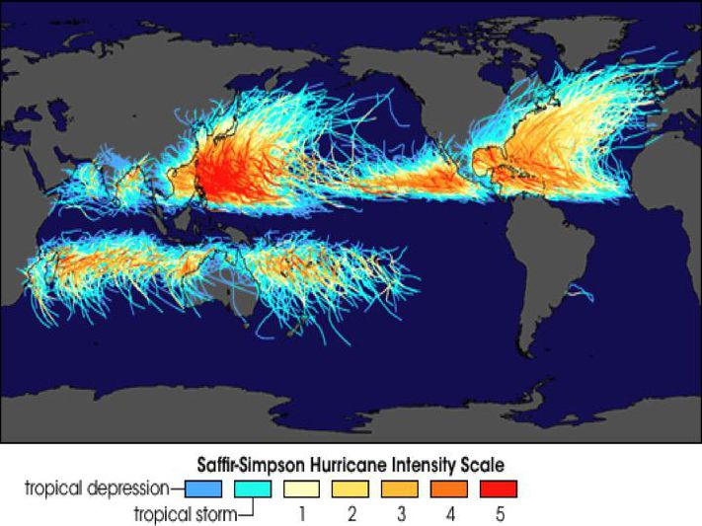
BẢNG 2
NHỮNG NƯỚC CHỊU ẢNH HƯỞNG CỦA GIÓ BÃO
Vùng A: Bắc Đại Tây Dương – Tây
Dominican Republic  Bahamas  Turs & Caicos  Islands  Dominica  St Vincent  Cuba  Haiti  Cayman Islands | Puerto Rico  St Kitts & Nevis  Antigua  Martinique  Barbados  Guyana  Leeward Islands  United States of  America | Virgin Islands  Anquilla  Montserratt  St Lucia  Trinidad  Tobago  Colombia  Venezuela | Jamaica  St Martin  Guadaloupe  Grenada  Netherlands Antilles  Barbuda  St Croix
Vùng B: Đông Thái Bình Dương – Bắc
Mexico  Belize | Nicaragua  Guatemala | Honduras  Costa Rica | Panama  Hawaiian Islands
Vùng C: Tây Thái Bình Dương – Bắc
Japan  Hong Kong | China  Philippines | Vietnam  Guam | Thailand  Mixcronesia&Caroline Islands
Vùng D: Tây Thái Bình Dương – Nam
American Samon  Tuvaiu  French Polynesia  Papua New Guinea | Western Samoa  Solomon Islands  Cook Islands  Australia – Đông Bắc | Fiji  Tonga  New Caledonia | Kirabati  Vanuatu
Vùng E: Ấn Độ Dương – Bắc
Sri Lankz  Pakisstan | Maldives  Myanmar | India | Bangladesh
Vùng F: Ấn Độ Dương – Bắc
Mauritius  Australia – Tây Bắc | Madagascar | Reunion | Comoros Islands

2. NHỮNG THIỆT HẠI DO BÃO GÂY RA.

2.1 MÔ TẢ KHÁI QUÁT:
Gió bão gây ra nhiều tác hại cho môi trường và cộng đồng:
- Khuyếch trương các lực tác động mạnh.
- Những điều kiện gió gây nguy hiểm cho cuộc sống con người.
- Những điều kiện gió gây phá hủy nhà cửa.
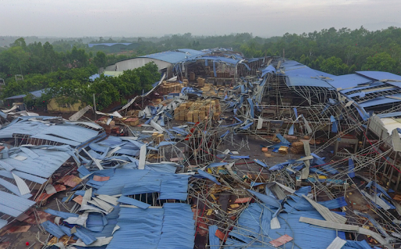
- Dưới những điều kiện nhất định có thể gây ra sóng thần.
- Gây ra mưa rất to và lụt lội.
- Phá họa mùa màng.
- Làm tắc nghẽn giao thông.
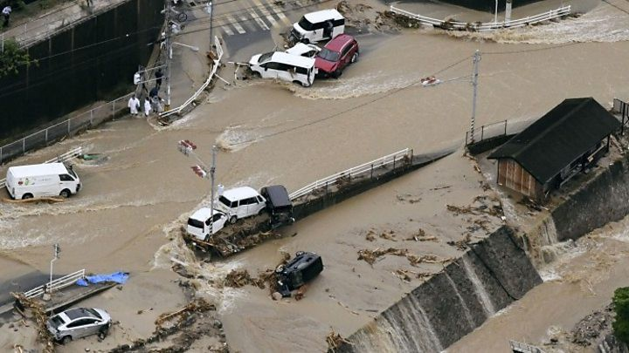
- Làm hư hại dịch vụ, điện, thoát nước, cấp nước.
- Làm ngừng trệ kinh doanh và đời sống xã hội.
Dạng của những thiệt hại do gió bão gây ra đối với các kết cấu công trình có thể được tóm tắt liệt kê như dưới đây:
- Làm bay tấm bao che mái (tấm lợp và ngói).
- Làm bay hệ thống khung chống đỡ trung gian (lớp cầu phong/li tô lợp mái bằng gỗ).
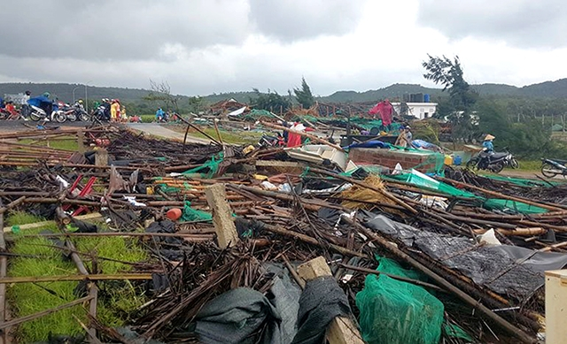
- Làm bay, sập kết cấu khung mái chống đỡ (bằng gỗ hoặc hệ dầm – dầm thép).
- Làm dịch chuyển các tấm đỉnh tường.
- Làm hư hại tường và phá hủy kết cấu của tường.
- Làm sụp đổ nhà khung nhẹ và các loại kết cấu khác do thiếu giằng hoặc độ cứng không đảm bảo.
- Gây thiệt hại nghiêm trọng cho cơ sở hạ tầng của cộng đồng.
- Gây thiệt hại nghiêm trọng đối với cảnh quan môi trường bởi lũ lụt, mưa lớn, sạt lở đất.
- Gây thiệt hại nghiêm trọng đối với các cộng đồng dân cư do sóng thần và những hư hại gây ra.
Sự bất lực của các kết cấu trên về khả năng phòng chống gió bão nhấn mạnh yêu cầu của việc phải tăng cường giáo dục về những kỹ thuật thiết kế và thi công nhà cửa nhằm cho phép tất cả các bộ phận thi công nhà cửa nhằm cho phép tất cả các bộ phận thi công nên ngôi nhà chống lại được các lực gió bão này.

2.2 ĐẶC ĐIỂM CHUNG VỚI CÁC TAI HỌA THIÊN NHIÊN KHÁC:
Nhờ nhiều sự kiện thiên tai được nghiên cứu, các chuyên gia lập ra được các báo cáo giải thích những ảnh hưởng, thiệt hại và các lực tác động thiên nhiên gây nên và lập ra những hướng dẫn cần tuân theo trong thi công nhằm giảm bớt những thiệt hại về sau này. Một nghiên cứu về những chỉ dẫn nhằm giảm bớt thiệt hại về sau này và những chỉ dẫn nhằm giảm bớt thiệt hại xây dựng do động đất, gió bão cho thấy rằng ít nhất 60% các biện pháp cần thiết đều được phổ biến.
Người ta cho rằng khi việc nghiên cứu kĩ hơn về đặc điểm chung của các biện pháp đã được giới thiệu đối với những tai họa khác nhau khác nhau được thực hiện, thì có thể tiết kiệm được một lượng tiền lớn nếu triển khai các biện pháp phòng ngừa chung đã được chứng minh là có hiệu quả.

3. TẢI TRỌNG GIÓ.

3.1 BÌNH LUẬN CHUNG:
Trước khi xem xét các chi tiết của nhà và việc chúng cần được thiết kế xây dựng hoặc hồi phục như thế nào để chịu được tác động của gió bão, cần phải có một vài hiểu biết về những lực gì sẽ tác động lên toàn bộ kết cấu của ngôi nhà.
Nếu các KS thiết kế không có các tính toán một các kỹ lưỡng về các lực tác động lên từng phần của ngôi nhà thì không thể nào dự tính được số lượng ốc vít hoặc đinh vít cần thiết để neo giữ một mái nhà và loại kính nào phù hợp để dùng cho cửa sổ hoặc làm sao có thể chắc chắn được rằng ngôi nhà khi xây xong sẽ chịu được gió bão.
Các lực gió bão tác động lên nhà cửa chủ yếu theo phương ngang và từ dưới lên. Ngôi nhà phải có một hệ kết cấu tồn tại được dưới tác động của các tải trọng và truyền được các lực gió xuống đất nền thông qua các bộ phận kết cấu của nó, các mối liên kết và kết cấu bao che mà không có sự hư hỏng đối với các bộ phận này.
Để có được tính hợp lý và sự làm việc đồng bộ của kết cấu trong quá trình có gió bão, nguyên tắc sau đây cần phải được thiết kế và xây dựng đối với hệ kết cấu nhà.
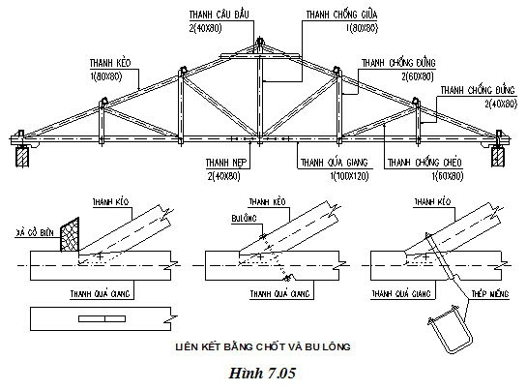
- NEO GIỮ: Tất cả các bộ phận của kết cấu PHẢI ĐƯỢC NEO GIỮ vào một số điểm kiên cố có khả năng chông lại các lực tác động áp đặt lên. Thông Thường, điểm neo giữ là MÓNG.
- GIẰNG: Tất cả các bộ phận của kết cấu PHẢI ĐƯỢC GIẰNG CỨNG, chống trượt, rung chuyển hoặc xô nghiêng hay đổ.
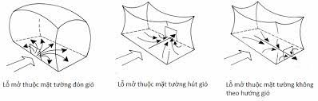
- LIỀN KHỐI: Tất cả các bộ phận PHẢI ĐƯỢC LIÊN KẾT ĐÚNG thành một khối LIÊN TỤC, từ kết cấu mái cho tới kết cấu mái cho tới kết cấu móng.

3.2 TẢI TRỌNG GIÓ:
Việc lựa chọn các số liệu thiết kế về tải trọng do gió bão gây ra là một quá trình khá phức tạp, đặc biệt là khi đòi hỏi phải có con số chính xác về tải trọng gió tức thời.
Sau đây là các yếu tố cần xem xét:
- Sự thổi giật của gió, đặc biệt dưới các điều kiện gây ra bão. Sự biến thiên của tốc độ gió giật trong 10 phút cực đại của một cơn bão cho thấy có những thay đổi đáng kể về hướng sau mỗi khoảng thời gian mấy giây, kèm với sự dao động nhanh của vận tốc từ 20Km/h tới 200Km/h giữa phút này sang phút khác hoặc từ giây này sang giây khác.
- Lực tác động lên nhà cửa chịu ảnh hưởng lớn của dạng địa hình, số lượng cũng như hình dạng của các vật cản trên mặt đất hay nằm trên phía đón gió của ngôi nahf được xem xét, cho tới hình dáng địa hình phía sau gió.
- Lực tác động lên một ngôi nhà cụ thể hoặc một bộ phận nào đó của ngôi nhà có thể biến thiên rất lớn cho dù chỉ có những thay đổi khá nhỏ đối với hình dáng ngôi nhà.
- Hướng gió có thể xuất hiện trong một cơn bão lại không thể đoán trước được một cách chấc chắn. Các hướng gió có các yếu tố ảnh hưởng khác nhau khi tác động lên một ngôi nhà.
Bởi việc xác định chính xác lực gió tác động cực đại lên một ngôi nhà là tối quan trọng và cũng rất khó khăn để xác định được đại lượng đó cho nên việc các kĩ sư cần tuân thủ chặt chẽ các yếu tố cần xem xét ở trên.
Có thể khẳng định rằng nếu một ngôi nhà được thiết kế để chịu được lực tác động cực đại theo các yêu tố ở bên trên thì ngôi nhà đó sẽ không bị phá hoại nghiêm trọng trong một cơn gió bão mạnh dự tính là có thể xảy ra.

3.3 QUY TRÌNH XÁC ĐỊNH TRỌNG TẢI GIÓ:
1.THU THẬP SỐ LIỆU:
a) Xác định rõ vùng chịu gió (dựa vào bảng phân vùng sức gió).
b) Xác định tốc độ gió.
c) Xác định chiều cao ngôi nhà và hệ số đưa vào.
d) Xác định dạng địa hình và hệ số đưa vào.
e) Xác định những ảnh hưởng của dạng địa hình.
f) Xác định áp lực gió thiết kế.
2.XÁC ĐỊNH CÁC LỰC GIÓ:
a) Xác định các kích thước nhà, chiều dài, chiều cao, chiều rộng, hình dạng và độ dốc mái.
b) Xác định các hệ số áp lực cho tường và tải trọng mái, cả tải trọng lên kết cấu và tải trọng lên kết cấu bao che, độ dốc của mái.
c) Tính toán tải trọng lên kết cấu (lên tường, lên mái, lên cửa sổ).
d) Tính toán tải trọng lên kết cấu bao che trên tường và mái.
3. XÁC ĐỊNH CÁC LOẠI TẢI TRỌNG GIÓ.
a) Tính ra các tải trọng thực tế.
b) Xác định các đường/biên kết cấu chịu lực.
c) Chọn các đường/biên chịu lực chính (trên mặt phẳng tường,mái,sàn và trên hệ khung mái).
4. THIẾT KẾ CHI TIẾT THI CÔNG VÀ CÁC MỐI LIÊN KẾT.
a) Quyết định về chi tiết.
b) Thiết kế các bộ phận chịu lực.
c) Thiết kế các chi tiết neo giữ.
d) Quyết định các loại vật liệu sẽ được sử dụng.
e) Xác định yêu cầu về tay nghề thợ.
f) Kiểm tra vùng chịu tải và moomen lật.
5. DANH MỤC KIỂM TRA CÁC VẤN ĐỀ CHÍNH.
Một số điều quan trọng cần được ghi nhớ khi người thực hiện giao công việc theo quy trình này được thể hiện như sau:
- Tải trọng gió thiết kế được tính ứng với tốc độ gió ở độ cao 10m trên dạng địa hình số số 2 (tức là ở độ cao 30’00”- vùng sân bay ) và dựa vào chu kỳ lặp 50 năm.
- Nếu địa hình trống trải hơn (bên cạnh bờ biển), tốc độ gió sẽ cao hơn. Nếu địa hình có nhiều vật cản hơn (trong thành phố chẳng hạn) tốc độ gió sửa dụng để tính toán sẽ nhỏ hơn.
- Nếu ngôi nhà có chiều cao lớn hơn 30’00”(10m), vận tốc gió thiết kế sẽ cao hơn. Nếu địa hình có nhiều vật cao hơn (trong thành phố ) thì vận tốc gió sẽ nhỏ hơn.
- Vận tốc gió sẽ được chuyển đổi sang áp lực động của luồng gió tự do (tức là Kgf/m² hoặc lực tính bằng pao trên một phút thì vuông (ft² hoặc kilopascals). Áp lực này chính là áp lực gió thiết kế.
- Áp lực gió thiết kế này sẽ được tăng lên hay giảm xuống bởi các hệ số đưa vào nhằm xác định áp lực thực tế đặt lên các bộ phận khác nhau của tường nhà và vùng mái. Áp lực này phụ thuộc vào hướng gió, độ mở trên ngôi nhà và độ dốc mái.
- Áp lực này hoặc lực hút gió gây ra từ áp lực gió thiết kế và bởi hình dáng ngôi nhà sẽ được cộng vào áp lực sinh ra từ phía ngôi nhà là áp lực có xu hướng xô tường và mái ra bên ngoài. Áp lực tổng cộng sinh ra chính là lực mà kết cấu phải chống lại và được nói đến như là : “Tải trọng kết cấu”.
- Ngoài ra các vật liệu làm kết cấu bao che như tấm lợp mái và vật liệu tường lại chịu áp lực cục bộ có xu hương giật tung. Các lực này chỉ ảnh hưởng tới kết cấu bao che mà không ảnh hưởng tới kết cấu chịu lực chính.
- Kết cấu bao che phần tường trung tâm và diện tích mái chịu cùng tải trọng như là tải trọng kết cấu. Tuy nhiên, chu vi của tường và diện tích mái chịu một lực hút lớn hơn (tới 50%). Trong khi đó góc mái và các đường nóc và phần nhô ra của nhà thậm chí phải chịu lực hút gió lớn hơn (tới 100%). Các lực này chính là áp lực tác động lên các mối liên kết giữa lớp bao che với các bộ phận chống đỡ trung gian và chúng thường được nói đến như là “Tải trọng lớp bao che” và hiểu là “Tải trọng tác động lên lớp bao che”.
Bảng dưới đây lập danh mục lực tác động do hiệu ứng cánh máy bay ở các tốc độ gió khác nhau.

3.4 HIỆU ỨNG CÁNH MÁY BAY.
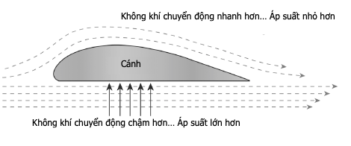
BẢNG 3
HIỆU ỨNG CÁNH MÁY BAY – SƠ ĐỒ DI CHUYỂN CỦA GIÓ
Vận Tốc | Chuyển động điển hình | Vận tốc (dặm/giờ)
- m/s  0.23 m/s  0.5 m/s  0.75 m/s | Yên tĩnh – chim bay  Lá động đậy  Lá bay  Giấy bay | 0.5 mph  1.15 mph  1.8 mph
0 – 5 m/s  5 – 10 m/s  10 – 15 m/s  15 – 20 m/s  20 – 25 m/s  25 – 30 m/s  30 – 35 m/s  35 – 40 m/s | Tấm nhốm rời (không liên kết) bay  Tấm thép mạ rời (không liên kết) bay  Tấm phibro xi măng rời(không liên kết) bay  Ngói đất sét hoặc bê tông rời bay  Tấm mái liên kết và li tô bay  Tốc độ các cánh máy bay DC3 | 0 – 11 mph  11 – 22 mph  22 – 33 mph  33 – 45 mph  45 – 56 mph  56 – 67 mph  67 – 78 mph  78 – 90 mph
40 – 45 m/s  45 – 50 m/s | Ngói lợp mái đóng đinh vào li tô bay  Tường vường bị thổi bay (đổ) | 90 – 100 mph  100 – 112 mph
50 – 55 m/s  55 – 60 m/s | Tường gạch không có cốt thép hỏng  Hư hại lớn do gạch vỡ bay | 112 – 123 mph  123 – 134 mph
60 – 65 m/s  65 – 70 m/s | Tấm sàn bê tông dày 100mm di chuyển | 134 – 145 mph  145 – 156 mph
70 – 75 m/s  75 – 80 m/s | Tấm sàn bê tông 150mm di chuyển | 156 – 168 mph  168 – 179 mph
80 – 85 m/s  85 – 90 m/s |  | 179 – 190 mph  190 – 201 mph
90 – 95 m/s  95 – 100 m/s | Tấm sàn bê tông dày 200mm di chuyển | 201 – 212 mph  212 – 224 mph

3.5. CÁC DẠNG LỰC TÁC ĐỘNG.
Có 4 dạng lực chính gây ra trên kết cấu bởi sự chuyển động của không khí:
- Áp lực động lực dòng tự do. Chính là năng lượng cua áp lực dòng tự do tronng cơn gió đi đến.
- Phân bố áp lực gió bề mặt. Dòng đi kèm theo phía trên bề mặt đón gió có thể tạo ra cả áp lực dương lẫn áp lực âm. Dòng không khí bị tách ra khi gặp phải nóc nhà thường tạo ra áp lực âm.
- Lực nâng khí động học. Lực nâng khí động học là lực tác động lên 1 ngôi nhà, pháp tuyến với hướng của nguồn khí đi tới. Lực nâng khí động học gây ra lực nâng lớn lên trên mái và lực gió ngang đối với nhà cao tầng.
- Lực kéo/hút khí động lực. Lực kéo/hút khí động lực là lực tác động lên một ngôi nhà theo hướng gió đi tới.
Khi lực tác động lên Mái:
Áp lực gió tác động lên mái nhà thấp tầng gây ra áp lực âm (hút gió) và tác động từ dưới lên tại các góc bên phải của mái. Áp lực này, nói chung sẽ là nhỏ nhất tại vị trí gần góc (mép) phía đón gió của một vùng mái. Đối với nhà có mái 2 chiều, mái đua, góc, ria mái đầu hồi… phải gánh chịu áp lực âm lớn, trong khi với ngôi nhà có 4 mái, các giao tuyến giữa các mặt mái, đường nóc … mang áp lực âm lớn (hút gió).
Độ dốc của mái ảnh hưởng đáng kể đến sự cân xứng của các lực nâng thẳng đứng với các lực nằm ngang tác động lên mái. Các loại mái có tốc độ dốc thấp chịu gần như 100% lực.
Khi tác động lên tường, áp lực gió tác động lên tường thay đổi cả về hướng gió và có thể chuyển từ áp lực dương sang áp lực âm.

3.6. TẢI TRỌNG THIẾT KẾ
Có ba loại tải trọng cụ thể tác động lên kết cấu:
- Tĩnh tải, là tải trọng sinh ra bởi trọng lực của kết cấu, tĩnh tải được tính bằng trọng lượng (lớp bao che + cầu phong + vi keo + tường + cột + mái).
- Hoạt tải, là tải trọng được đặt lên kết cấu một cách liên tục hay theo chu kỳ đều được gọi là hoạt tải. Hoạt tải bằng tải trọng của đồ dùng + người + máy móc.
- Hoạt tải tối thiểu của mái, là tải trọng gây ra bởi việc bảo dưỡng và thi công chứ không phải do gió.
Công thức tính tải trọng tác động lên nhà:
F=Cf.q.A . Trong đó Cf là hệ số lực, q là áp lực động được tính bằng công thức q=K.(Vs)^2, Vs là tốc độ gió thiết kế, A là diện tích bề mặt.
Chương II : CÁCH THI CÔNG, XÂY DỰNG LÊN MỘT NGÔI NHÀ VÙNG BÃO.

1. CÁC YẾU TỐ ẢNH HƯỞNG ĐẾN NGÔI NHÀ.

1.1 CÁC YẾU TỐ ẢNH HƯỞNG ĐẾN SỰ LÀM VIỆC VỦA NGÔI NHÀ.
Có nhiều yếu tố ảnh hưởng đến sự làm việc của ngôi nhà và các phương pháp thi công trong việc kháng lại các tác động do gió bão gây ra. Những yếu tố chính xem xét là :
1.1.1 SỰ HIỂU BIẾT VỀ CÁC LỰC TÁC ĐỘNG.
Trong thiết kế và thi công, trong việc quản lí cũng như trong các lĩnh vực Chính trị có liên quan đến việc phát triển xây dựng, có sự thiếu hiểu biết quan trọng đối với các lực tác động thực sự gây ra bởi gió bão nhiệt đới.
Các lực tác động thực tế thường lớn hơn gấp 3 – 4 lần các lực dự tính bởi những người không có kinh nghiệm
Điều này hay gặp hơn ở những nơi mà thủ đô và các vùng đông dân cư ở xa các vùng chịu ảnh hưởng bởi bão nhiệt đới
1.1.2 CÁC LOẠI LỰC TÁC ĐỘNG.
Đôi khi cũng có sự thiếu hiểu biết về các loại lực tác động khác nhau có liên quan chặt chẽ, chẳng hạn như “Lực kết cấu” (Lực tác động lên kết cấu) và “Lực bao che”(Lực tác động lên lớp bao che)
Các Kỹ sư thường chỉ nghĩ đến việc thiết kế cùng với “Lực kết cấu” tác động lên ngôi nhà và rất ít khi nghĩ đến việc thiết lế, lựa chọn hoặc chi tiết hóa các loại bao che khác nhau. Công việc này thường để lại cho KTS hoặc nhà thầu xây dựng hoặc thợ xây dựng lựa chọn và xác định.
Các lực tác động lên lớp bao che có thể cao hơn các lực tác động lên kết cấu 50%
Bời thế cần thiết phải làm cho các KTS, nhà xây dựng, thợ thủ công hiểu rõ các lực tác động này và nghĩ ra các phương pháp liên kết, neo giữ tốt hơn để đảm bảo an toàn cho các lớp bao che
1.1.3 THIẾT KẾ.
Việc thiết kế ngôi nhà bao gồm các chi tiết thể hiện phương pháp thi công các mối liên kết vật liệu xây dựng được sử dụng. Người thiết kế cần chỉ rõ những loại vật liệu được sử dụng cung chất lượng và các phương pháp liên kết chúng.
Thiếu kiến thức và kĩ năng có thể gây ra ảnh hưởng tới sự làm việc của ngôi nhà.
Những yếu tố khác có thể dẫn tới việc thiết kế gồm có :
- Áp lực về tiến độ gây ảnh hưởng tới việc ktra chất lượng
- Sử dụng các quy phạm đã lỗi thời hoặc không thảm khảo quy phạm
- Thiếu sự đào tạo đội ngũ cán bộ tại chức và sự phát triển nghề nghiệp
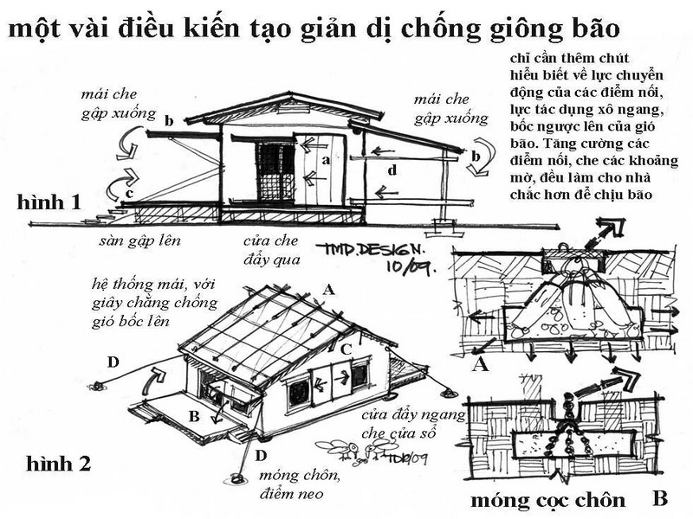
1.1.4 THI CÔNG.
Nhà thầu chỉ nên mua các loại vật liệu có chất lượng được chấp thuận và cung cấp những người thợ thủ công /thợ xây có kinh nghiệm. Ông ta phải giám sát quá trình thi công và phỉa có kinh nghiệm đối với các chi tiết cần sử dụng trong các vùng chịu ảnh hưởng của gió bão.
Sự làm việc tồi của một ngôi nhà có thể gây ra bởi:
- Công việc bề bộn
- Phương pháp sử dụng đội ngũ nhân viên
- Thiếu giám sát chất lượng
- Kiểm tra chất lượng chưa hợp lý
- Tay nghề thợ tồi
- Sử dụng các liên kết bắt chặt không đúng
- Cung cấp vật liệu kém phẩm chất
1.1.5 CHẤT LƯỢNG CÁC LOẠI VẬT LIỆU.
Để có một ngôi nhà đủ chất lượng để chống lại gió bão thì vật liệu xây dựng lại là một vấn đề cần xem xét một các kĩ lưỡng bằng cách trả lời những câu hỏi sau.
a. Gỗ
- Gỗ có thuộc vào nhóm có cường độ chịu lực cho phép không?
- Những người thợ làm nhà có quen thuộc các tiêu chuẩn về gỗ không?
- Các mối nối gỗ có bị lộ ra và chịu ảnh hưởng của thời tiết không hay được bao phủ ?
b . Bê tông
- Các cột liệu và xi măng có được kiểm tra chất lượng không ?
- Coopha cho bê tông có được ghép đúng và chống đỡ tốt không ?
- Cốt thép trong bê tông có được giữ ở đúng vị trí của nó không ?
- Bê tông có được đổ và đầm theo đúng yêu cầu hay không ?
c.Thép
- Thép có bị gỉ không ?
- Thép có đặt đúng vị trí và giữ cho chắc để khỏi xê dịch không
- Thép có cần phải mạ không
d. Công tác làm mái
- Các loại vật liệu làm mái có được chọn phù hợp với yêu cầu
- Có phai chúng sẽ mang các tải trọng như trong quy phạm hay không
- Có phải là phương pháp neo giữ mái biết rõ và hiểu rõ hay không ?
e. Liên kết
- Các đinh neo, vít, bu lông và cac tấm neo bằng thép có được mạ hay không?
- Những chiếc đinh được sử dụng có đúng chiều dài và cỡ không?
- Các bộ liên kết bằng tấm kim loại mỏng có độ dầy phù hợp không?
1.1.6. GIÁM SÁT THI CÔNG VÀ THANH TRA XÂY DỰNG.
Trong khu nhà xây dựng phải giám sát thợ của mình, các kiến trúc sư tư vấn chuyên nghiệp và các kỹ sư cũng cần phải theo dõi công trình từ đầu đến cuối.
Điều cần thiết là những người thanh tra phải có nhiều kinh nghiệm về các tác động lên công trình trong vùng có gió bão và các phương pháp thi công cho phép kháng lại tác động của gió bão
Các nhà thanh tra của chính quyền địa phương cũng cần nhận thức được rõ trách nhiệm của mình để đảm bảo ngôi nhà làm việc theo đúng quy phạm

1.1.7. CÁC NHÀ CHẾ TẠO.
Họ cần cung cấp các sản phẩm có chất lượng của ngành xây dựng cùng với chỉ dẫn các phương pháp lắp đặt đã được chứng minh là hợp lí trong việc kháng lại các lực tác động có thể gây ra bởi gió bão.
Họ cần phải thanh tra dự án thường xuyên để giám sát việc thực thi những chỉ dẫn phương pháp lắp đặt của mình.
Thiếu những chỉ dẫn hợp lí sẽ dẫn đến hư hỏng.
1.1.8. NHỮNG KHÓ KHĂN TRONG VẬN CHUYỂN VÀ ĐẶT HÀNG.
Các loại vật liệu cần thiết không thể chuyển tới các hiện trường xa xôi hoặc không hiện hữu tại vùng sẽ lắp đặt lên công trình.
Các loại vật liệu cần thiết quá đắt
Đặt mua hàng sai sẽ gây ra việc mua không đúng vật liệu hoặc vật liệu không đúng yêu cầu đưa đến công trình.
1.1.9. VẬT LIỆU VỠ NÁT.
Có những hư hại do những viên gạch vật liệu vỡ bay. Các nhà xây dựng cần phải giữ cho công trình được sạch, quang( không có vật liệu vỡ vụn,dễ bị bay…) trong mùa gió bão. Sự hư hại do gạch vỡ bay gây ra có thể không khống chế được

1.1.10 TAY NGHỀ THỢ.
- Sự kém cỏi về tay nghề thợ,cùng với các vòng đệm không đủ kích thước trên các mối liên kết bằng bu lông hoặc số lượng đinh vít không đủ hoặc các vòng đệm quá nhỏ làm cho vật liệu bật ra khỏi các mối liên kết dưới các tải trọng lớn hoặc có khi bu lông tuột ra khỏi gỗ neo
- Đóng quá tay các đinh vít có đầu bằng chì hoặc đinh neo mai hoặc khoan quá tay các lỗ đinh vít
- Các đinh vít trên mái không chịu xoắn được vì không được vặn theo hướng thẳng đứng (đặc biệt khi mái ở cao) đồng thời sự “ rào” có thể xảy ra khi tấm lợp mái có độ dài lớn hơn chuyển vị dọc theo mái
- Các vị trí liên kết khó khăn/nguy hiểm chẳng hạn như tại ống khói, những chỗ có sự nhấp nhô hình dạng mái là hơi khó có thể thực hiện các mối liên kết đúng giữa lớp bao che mái vào khung mái hoặc giữ khung mái vào kết cấu mái.
- Thiếu các mối liên kết mái lợp ngói ở những nơi khó thực hiện các mối liên kết hợp lí chẳng hạn như trên nóc nhà , chỗ 2 mái giao nhauc có máng thu nước mưa ở dưới…
- Một điều quan trọng là cần khảo sát đầy đủ các nhà lợp mái ngói trong vùng có gió bão
- Thiếu chú ý tới các mối liên kết ở nóc mái, mái đua, chỗ giao tuyến 2 mặt phẳng mái, hiên mái.
- Khó thực hiện cá mối liên kết ở những nơi sử dụng các màng/lớp cách nhiệt mái trên đỉnh các xà gỗ mái hay li tô mái
- Hệ thống này cũng nhận cản trở các thanh tra viên xem xét các mối nối , mối liên kết trên mái.
1.1.11 LẬP HỒ SƠ.
- Lợp phấn chồng nhau giữ 2 tấm quá nhỏ cho nên ở phần lòng chảo tấm lợp khi đóng nước do mưa to sẽ gây ra dòng nước chảy dưới phần lớp lợp chồng nhau làm cho trần bị thấm nghiêm trọng và xảy ra hư hại sau đó nữa.
- Sử dụng vật liệu gỗ làm các kết cấu kiện mái thiếu kích thước (li tôi, thanh kèo) sẽ gây ra võng. Sự giãn nở làm yếu đi các mối liên kết lớp bao che mái làm cho nước xâm nhập vào , phá hỏng , mối liên kết và cường độ của nó do mục nát v.v…
- Sử dụng các tấm lợp mái quá mỏng chẳng hạn như các tấm thép, nhôm mạ mỏng rất dễ bị xé toạc ra khỏi mối liên kết
- Bố trí các xà gỗ và cầu phong ( li tô) gần hơn sẽ giảm được các lực mà mỗi một điểm chống đỡ/liên kết phải gánh chịu

1.2. NHỮNG ĐIỀU CÂN NHẮC.
- Tải trọng gió tác động lên 1 phía của 1 trường học 3 phòng học mỗi tầng điển hình cao 5m dài 20m đủ để làm lât nhào ngôi nhà không có cốt thép tăng cường này.
- Ở vận tốc 35m/s (78mph,128kph) các lực hút ( nâng) tác động lên mái lớn hơn trọng lượng bản thân ngói lợp mái và khung mái. Vì thế, với những tốc độ gió lớn hơn như thế , mái dễ bị hỏng trừ khi chúng ta thực hiện giải pháp neo khung mái và lớp bao che xuống phía dưới.
- Nếu bạn sử dụng cửa chớp, bạn cần về nhà và đóng của này lại. Nếu bạn sống trong vùng nhiệt đới là nơi của sổ, của chớp thương rộng hơn và được bảo quản theo cách riêng, bạn phải tham gia vào hoạt động lắp đặt cửa chớp này ( đóng, mở …) khi cơn bão sắp đến.
- Lực góc ở tốc độ 70m/s (150mph,250kph) là đủ mạnh để làm dịch chuyển các tấm sàn bê tông. Trong vùng dân cư thì trường học là ngôi nhà lớn nhất mà không có ai chăm sóc nó. Người ta chỉ có thể quan tâm tới nhà của và tài sản của họ nhưng ở 1 số nước ho cũng cảm thấy 1 chút trách nhiệm bảo vệ những ngôi nhà làm trường học của chính phủ.

1.3. NHỮNG VẤN ĐỀ CẦN TRÁNH.
1.3.1 VÍ DỤ VỀ HƯ HỎNG ĐIỂN HÌNH.
Có nhiều kiểu hư hỏng trong công trình xây dựng ở vùng có gió bão. Những hư hỏng hay gặp nhiều là :
- Tấm lợp mái bay ra khỏi xà gỗ
- Tấm lợp mái, xà gỗ, kéo ra khỏi tường ( nghĩa là toàn bộ kết cấu mái bị bật ra/bay ra khỏi tường)
- Toàn bộ tường di chuyển hoặc bị phá hủy
- Toàn bộ kết cấu nguyên vẹn nhưng bị biến dạng (cong vênh) do giằng không hợp lí.
- Hỏng tường gạch hoặc tường xây dựng viên bê tông do độ cứng chưa đủ ở đỉnh tường và sự gia cường cốt thép theo phương chưa đúng.
Ngoài ra các dạng hư hỏng điển hình trên còn có nhiều dạng hư hỏng khác có thể gây ra thiệt hại cho ngôi nhà
1.3.2 CÁC BỨC TƯỜNG HỒI.
Những người thiết kế tường hồi lại càng nhỏ hay bỏ qua tải trọng gió tác dụng lên tường hồi, đặc biệt tại đỉnh chóp. Có rất nhiều bức tường hồi bị Châu Á và những nơi khác. Các bức tường hồi cần được gia cố hợp lí. Việc tiết kiệm chi phí nhờ bỏ đi 1 dàn keo nằm dựa lên tường là không đảm bảo an toàn vì dàn keo này, với các thanh giảng từ dàn kèo khác, tọa ra sự chống đỡ ngang rất tốt phái trên bức tường . 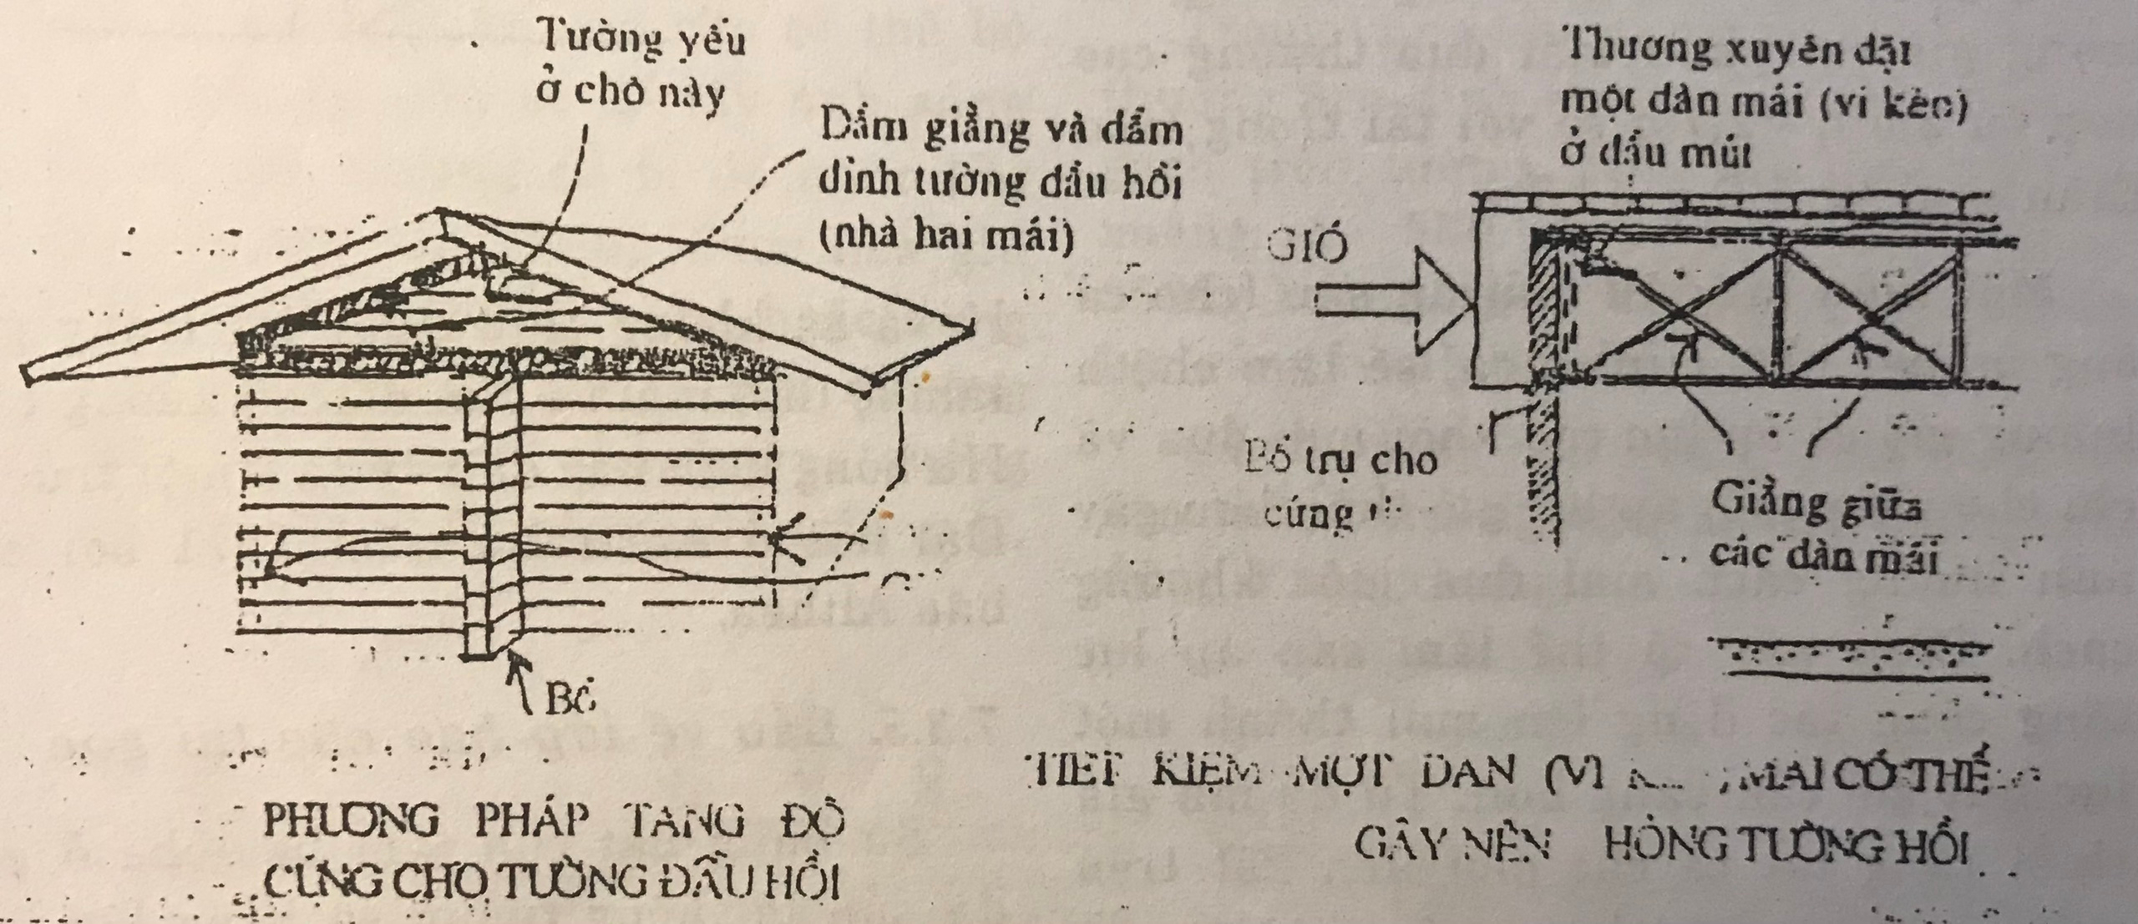
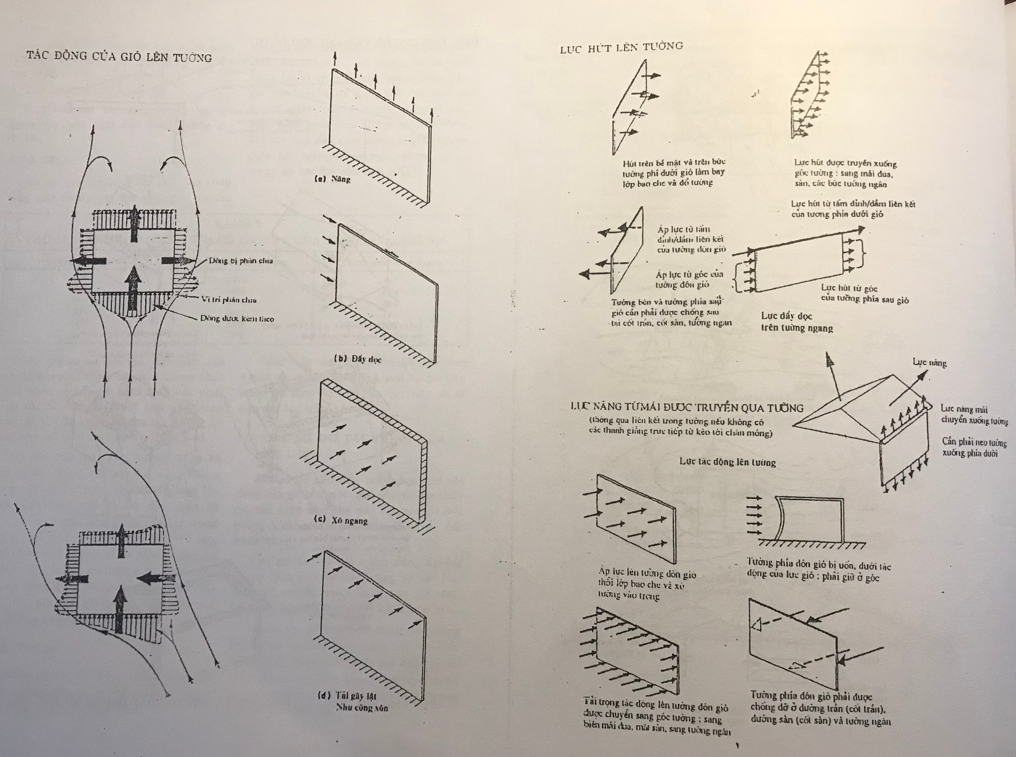
Các bức tường gạch dài sẽ được cúng lên nhờ bổ trụ hoặc bố trí các dầm và các cột liên kết bằng bê tông.
Các bức tường gạch có thể cảm nhận được sự chống đỡ theo phương ngang từ các dàn keo đá được gằng lại. Cần bố trí một dàn mái ( vì keo) tại tường đầu hồi .
1.3.3 KẸP/NẸP TRÊN LỚP BAO CHE ĐẦU MÁI.
Khi mái được bịt đầu như hình vẽ , sẽ có sự thuận lợi trong việc phân bố tải trọng gió. Đối với mái thông thường tải trọng gió tại phần mái thường cao hơn từ 2,6q – 2,7q so với tải trọng trên thân mái từ 1,6q – 1,7q.
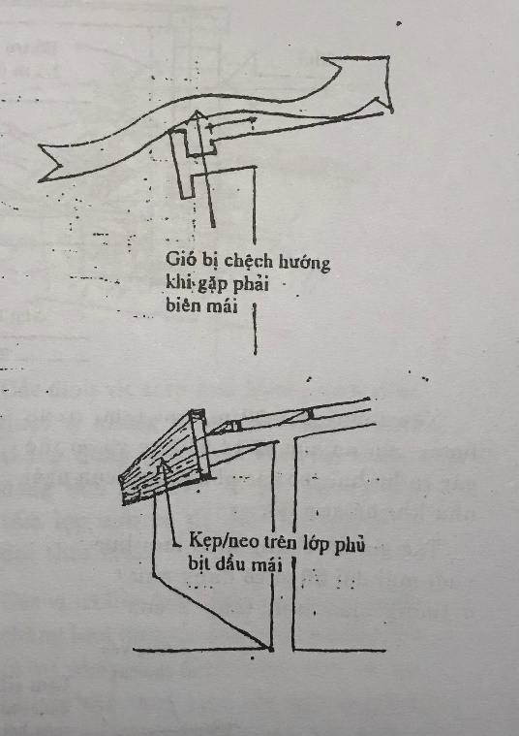
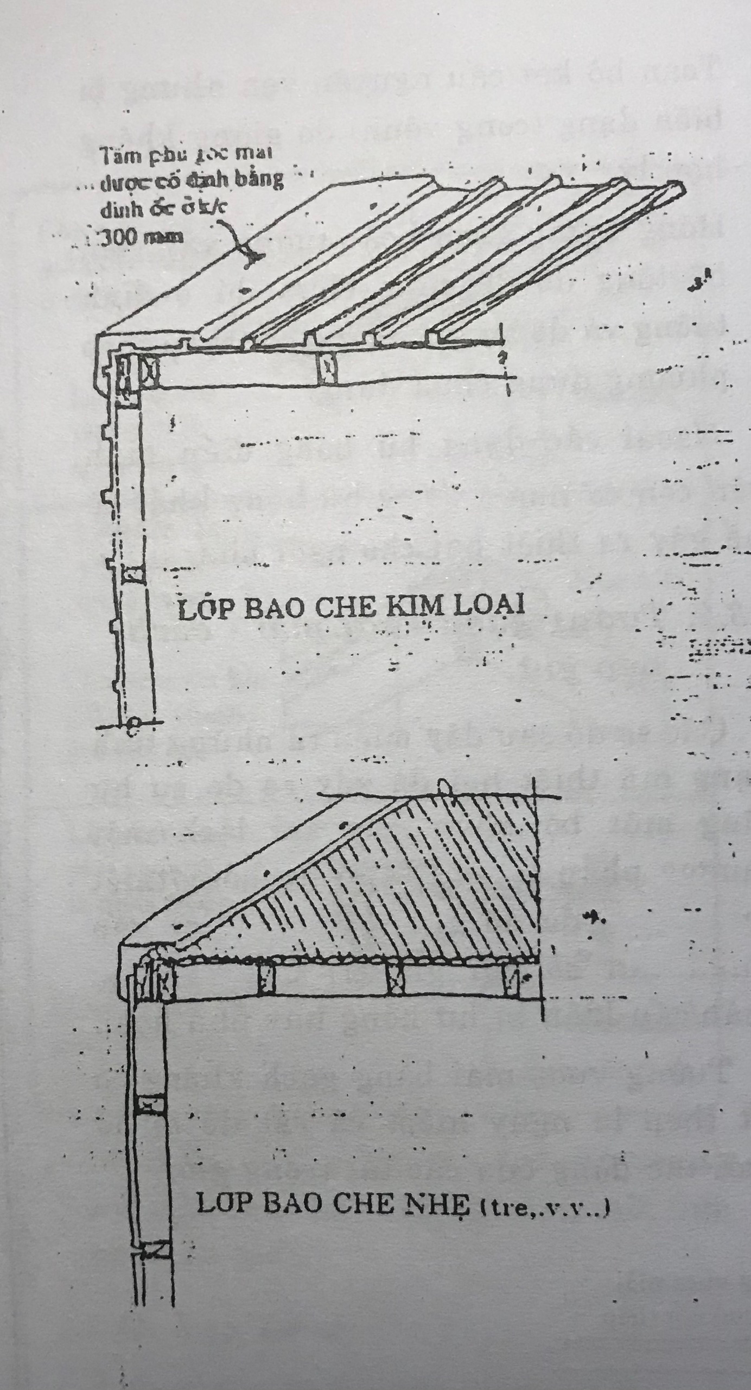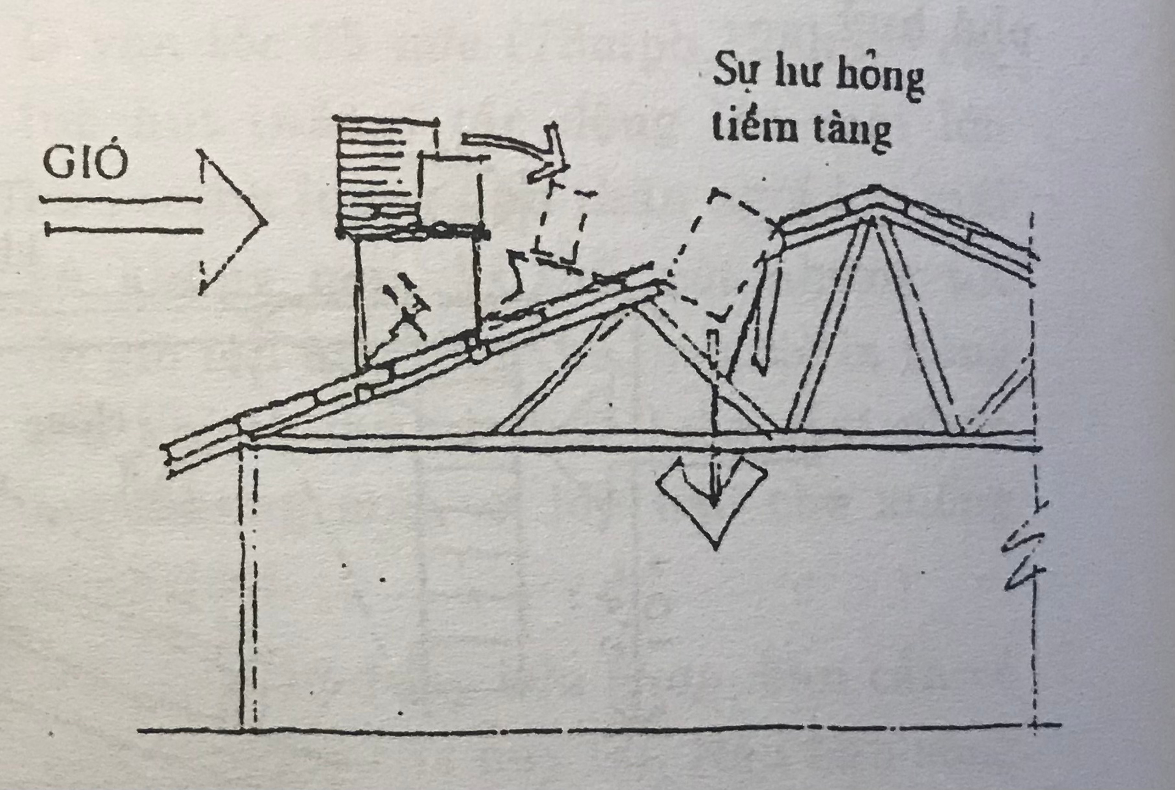
Một kiểu bịt đầu mái âm ăn sâu ( che cả ống máng ) như hình minh họa, sẽ làm chệch hướng gió có áp lực cao khỏi mái đua và chi cho phép một áp lực gió thấp hơn gây ảnh hưởng cách mái đua 1 khoảng cách. Điều này có thể làm san áp lực tổng cộng tác động lên mái thành 1 lực hút gió cân bằng hơn. Từ đó mà giả thiết rằng tất cả các mối liên kết trên mái sẽ như nhau và là chi tiết cần xem xét.
- Tuy nhiên, khung của phần bịt đầu này (hoặc tấn chắn để làm lệch hướng gió) cần được thi công tốt
- Ngoài ra, lớp bao che phần bịt đầu cần có các mối liên kết với chất lượn cao vào khung của nó bằng đinh vít bắt tấm bao che vào khung đỡ.
- Các hệ thống kẹp/neo tấm bao che truyền thống gần đây cho thấy không hợp lý và sẽ không chịu được tải trọng gió làm lộ ( hở) mái ra dẫn đến sự xuống cấp. Hư hỏng kiểu này đã xảy ra ở 1 trường đại học ở Autralia năm 1971 bởi cơn bão Althea
1.3.4. BẢO VỆ LỚP BAO CHE TẠI GÓC.
Sử dụng bật của tấm bao che ở góc đã dẫn tới hỏng tường và hỏng lớp bao che mái ở tầng áp mái của 1 trường quay vô tuyến truyền hình và tiếp theo gây thiệt hại cho các thiết bị trong phòng điều khiển và phòng này phỉa chịu 2 tuần “ màn trời”.
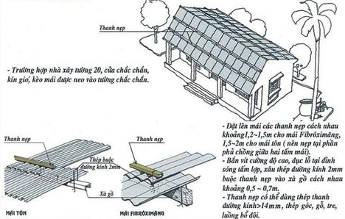
Điều quan trọng là cần phải bảo vệ các đầu mút nhô ra , các góc của nhà làm bằng khung nhẹ bởi lẽ các góc này là nơi có áp lực dòng rối lớn nhất tác động lên lớp bao che tường ( gọi là “ tải trọng lớp bao che” như đã đề cập trước đây).
Tải trọng này lớn hơn tải trọng kết cấu tới 50% ( mà kỹ sư lại thường thiết kế khung kết cấu nhà theo tải trọng kết cấu).
Khi lớp bao che /bọc ở góc không được xem xét cẩn thận cúng dễ dàng bị gió thôi bay dẫn đến sự xuống cấp của lớp phủ tường bên cạnh là lớp bao che phủ tường cố định vừa phải ( nhẹ nhàng) phia dưới lớp bọc ở góc.
1.3.5 HỆ KHUNG SÀN TRÊN MÁI.
Những ngôi nhà đương thời tiết kiệm không gian bằng cách treo thiết bị lên mái như téc nước, thiết bị đun nóng bằng ánh mặt trời, máy điều hòa không khí và các thứ tương tự, thường là treo vào khung được thi công trên cốt của mái.
Trong vùng có gió bão, tải trọng gió sẽ đánh bật các thiết bị này, có thể làm cho chúng rơi qua lớp bao che làm hỏng lớp này, hệ khung , trần , đèn v.v…trong ngôi nhà. Mưa gió tiếp theo sẽ tiếp tục gây ra sự hư hại bên trong ngôi nhà và các thiết bị trong nhà, ó khi gây thiệt hại gấp nhiều lần so với thiệt hại của ngôi nhà.
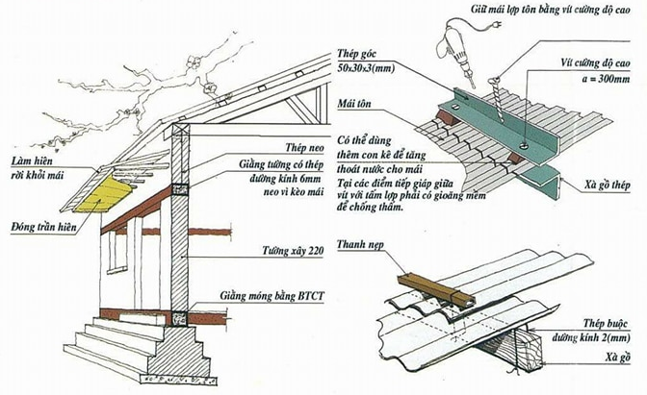
Tất cả các thiết bị được bố trí trên mái phải nằm trên 1 hệ khung mái ở phía trên lớp bao che mái, được chống đỡ, neo giằng hợp lí thông qua mái để có thể truyền tải trọng tốt xuống nền móng công trình.
Tốt nhất là trong vùng có gió bão không nên bố trí các thiết bị như thế trên mái.
Trường hợp đã được xem xét là 1 cơ quan in ấn báo chí là nơi mà thiết bị điều hòa nhiệt độ được bố trí trên mái neo giữ vào khung lỏng lẻo bị gió thổi bật và rơi vào mái xi măng Amiăng. Trong số những hư hại xảy ra có tới 100 cuộn giấy in báo, tương đương với lượng giấy cấp trong 3 tháng cho 1 nhà máy nằm ở vùng xa xôi.
1.3.6 THI CÔNG NHÀ SÀN.
Trong thi công truyền thống nhà sàn trên các hòn đảo ở Thái Bình Dương, các cột chồng đã được xử lí tốt và chôn sâu tới 2m trong đất.
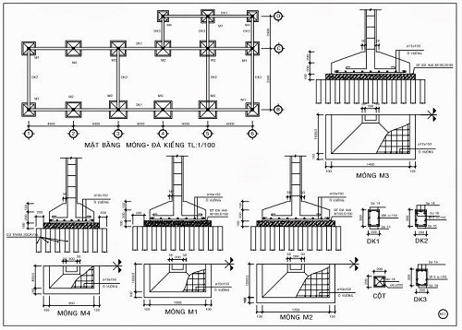
Trong thời gian rất gần đây, cột đã được chôn ở độ sâu nông hơn nhiều ( nhằm tiết kiệm tiền ) và cũng chả có giằng. Nhiều hư hại đã xảy ra do thiếu tính toán toàn bộ ( tổng thể) của dạng dầm công xôn theo chiều đứng kiểu này.

Khi một hệ thống ( kết cấu) nào đó đang ở trong thời kì chuyển đổi sang hệ thống mới, chúng ta phải xác định rõ tính tổng thể của hệ thống góc và nếu bỏ đi, phải thay thế hệ thống này bằng 1 hệ thống mới có tính toàn bộ.
1.3.7 LẬT NHÀO TƯỜNG GẠCH.
Trong tường gạch thường được xây trong các nhà thấp tầng và 2 tầng mà không có sự chú ý đầy đủ về yêu cầu phải chống đỡ và về sự hạn chế hư hại.
Trong vùng có gió bão, chúng tôi thấy nhiều bức tường bình phong, tường cao 1 – 2m bị thổi bay rất đươn giản. Trong nhà cửa, người ta thường tách cột bê tông khỏi tường gạch để có thể bố trí cửa sổ hết chiều cao trên mỗi phía của cột vì lí do thẩm mĩ là để phác họa lên cột và để cho anh sáng đi vào nhà. Nếu không có sự kiềm chế hoặc chống đỡ ngang tại đỉnh thì nó sẽ chỉ là 1 kết cấu công xôn thẳng đứng đơn giản và rất dễ bị thổi bay ( đổ ).
Trên thực tế, điều này đã xảy ra ở ký túc xá 1 trường đại học ở Townsville năm 1971 nơi mà các bức tường cao 3m xây bằng gạch rỗng dày 270mm bị xô nghiêng và bên trong 300mm trong một cơn bão.
1.3.8 GIẰNG XUỐNG PHÍA DƯỚI KHÔNG HỢP LÝ.
Trong vùng không có gió bão người ta thường neo đinh tường xuống 5 – 6 hàng gạch trên tường. Một tiết diện từ trên xuống dài 500 có trọng lượng khoảng 250kg không có đủ khả năng chống lại các lực nâng từ 1500kg trở lên.
Các bu lông neo xuống phía dưới cần kéo thẳng xuống tận móng, không nên dừng ở giữa chừng.

2. SỬA CHỮA VÀ PHỤC HỒI.

2.1. GIẢI PHÁP CHUNG.
Vấn đề triển khai các phương pháp và chi tiết tiêu chuẩn cần thiết để nâng cấp hoặc duy trì tính toàn vẹn của một ngôi nhà đang tồn tại là rất khó bởi lẽ có nhiều dạng, nhiều cách thiết kế và kỹ thuật thi công được sử dụng trong mỗi ngôi nhà.
Từng trường hợp cần được xem xét riêng và mỗi ngôi nhà cụ thể phải có một giải pháp riêng.
Những điểm mạnh và yếu trong ngôi nhà cần được nhìn nhận, làm rõ vì rằng các phương pháp thi công nhà do các nhà xây dựng khác nhau thực hiện rất khác nhau. Tuy nhiên, cấc phương pháp sau đây có thể được sử dụng như 1 tôn chỉ dẫn khi xem xét 1 tòa nhà đang tồn tại cần nâng cấp. Người kiểm tra phải sử dụng sự sáng tạo của mình khi xem xét nhằm xác định ngay tại trong toàn bộ và các bộ phận câu kiện có thể nêu - giằng lại với nhau. Có được các giải pháp đơn giản là tốt nhất. Các tuyến truyền tải đơn giản được ưu tiên chọn trước. Một hệ thống chống đỡ có quy củ tốt hơn về mặt hình thức so với việc chống đơ phân tán hoặc ngẫu nhiên.
Cố gắng và đưa được vào hệ neo giữ, ít nhất là cùng xuống tới sàn để lợi dụng tính tải hoặc trọng lượng của ngôi nhà. Không được quên rằng, trong nhiều trường hợp có thể chuẩn bị giằng từ các bức tường và lớp che chắn.
Thông thường thì vẫn tìm ra được các giải pháp khi mà không cần phải sơ tán người và các đồ dùng ra khỏi nhà. Thậm chí kể cả khi tính nguyên vẹn của kết cấu không còn nữa thì vẫn có thê cài cấy thêm một hệ thống kết cấu gồm các bộ phận truyền lực và kết cấu hiện tại để đảm bảo đủ an toàn cho nó.
Mỗi trường hợp cần được xem xét riêng vì rằng thông thường thì vẫn tìm ra được các giải pháp sáng tọa để giải quyết vấn đề.

2.2. CÁC GIẢI PHÁP THỰC TIỄN.
Phần này sẽ đưa ra các sơ đồ chi tiết thi công riêng trong những giải pháp mang tính thực tiễn nhằm giải quyết vấn đề chuẩn bị cho phòng chống bão.
Đó là việc giải quyết các vấn đề sau:
- Các phương pháp thiết kế chính
- Các phương pháp thi công tường và neo giữ từ trên xuống
- Làm khung từ mái và các mối liên kết
- Làm giằng và việc sử dụng màng giằng(diaphragms)
- Cửa đi và cửa sổ
Phần này cũng gồm cả các trường hợp,nghiên cứu nhằm minh họa cho việc ở đâu người ta đã sử dụng các phương pháp sáng tạo, đơn giản và tiết kiệm để cứu ngôi nhà khỏi sự phá hủy và kéo dài tuổi thọ cho nó.
Như đã nói đến từ trước, việc dỡ bỏ hay phục hồi đề do KTS, Kỹ sư hoặc những người quản lý công trình đó có kinh nghiệm quyết định sau khi đã xem xét kỹ.
Mức độ phá dỡ cục bộ để tạo ra lối đi lại nhằm cho phép thực hiện các bước gia cố cũng là một quyết định quan trọng đưa ra bởi một người có kinh nghiệm về thi công và hiểu rõ về kinh phí xây dựng.

2.3. CÁC PHƯƠNG PHÁP THIẾT KẾ TỔNG QUÁT.
Người thiết kế phải nắm được tính logic khi thiết kế nhà phòng chống bão.
Tốt hơn là nên thiết kế một hệ thống “ hệ thống khung” để truyền tả trọng từ mái xuống móng chứ không phải là dễ dàng chấp nhận công trình dựng lên trên “ hệ thống trọng lực” là nơi mà sự tin cậy vào tính tải của vật liệu xây dựng được xem như là sự gắn ván vật chất vào nhau của nhiều bộ phận/cấu kiện để tạo ra mối liên kết hay là một chuỗi xích xuyên suốt từ đầu đến cuối ( phương pháp “ gắn thép”).
Các hệ khung có thể gồm nhiều loại và có thể có:
- Nhà có cột : cột gỗ, cột bê tông hoặc tre cắm sâu vào trong nền đất và xem như là kết cấu ngầm 1 đầu cho tới cột đinh nhà( phương pháp truyền thống trên các đảo TBD) (Xen kẽ nhau)>
- Tường gạch nằm trên móng đã hoặc bê tông hoặc dầm liên kết trên đỉnh tường, neo (bê tông cốt thép) xuống móng ở các khoảng cách đều nhau (Truyền thống).
- Cột và dầm hoặc hệ khung kính bằng gỗ,bê tông hoặc thép với các bứ tường giằng bằng khung gỗ, gạch xây hoặ viên bê tông xây (Được ưa dùng).
Hệ thống này được sử dụng rộng rãi cho các công trình thương mại và công nghiệp trong nhiều năm và, thoe ý của tác giả là phương pháp tốt nhất và kinh tế nhất đối với việc bảo đảm sự an toàn tối đa. Sơ đồ của một hệ thống đơn giản bằng gỗ được trình bày có thể thay đổi tùy theo ý muốn của người thiết kế.
Tất cả hệ khung và tất cả các kết cấu kể cả khung tường và khung mái đều cần thiết phải giằng lại trên mái để tạo ra sự làm việc đồng thời nhằm chịu các lực gió bão.
Ngoài ra, các bức tường ngoài cần được chống đỡ ngang khi các nhịp dọc theo chiều dài tường quá dài đối với vấn đề an toàn. Các dạng thanh chống ngang qua tường sẽ tạo độ cứng.
Các hệ thống khung cứng cần có các giằng theo phương thẳng đửng từ đỉnh xuống chân tường và do đó các bức tường cần có một câu kiện liên tục( chạy vòng quanh) ở đỉnh tường, đó là dầm liên kết, dầm chạy vòng quanh tường,dầm giằng hay tấm đỉnh tường cũng tùy theo cách gọi.
2.3.1. CỘT VÀ DẦM.
Hệ dâm và cột có lợi ở chỗ ít mối liên kết, mối nối quan trọng cần phải kiểm tra để đẩm bảo an toàn đã đạt được, so với trường hợp mà thanh tra viên phải kiểm tra tất cả các mối liên kết gỗ mới kết luận được sự chắc chắn của công trình. Những thuận lợi khác là mái được lợp sớm hơn so với công trinh thông thường mang lại bóng râm trong quá trình xây dựng và hoàn thiện nhanh hơn.
Cường độ trong 1 cột gỗ đơn và việc thiết kế dầm có thể thấy trong sơ đồ kèm theo dây, trong đó chi tiết cột có thể truyền được 57 kN hay xấp xỉ 5,6 tấn.

2.4. THI CÔNG TƯỜNG VÀ HỆ THỐNG GIẰNG TRÊN XUỐNG.
Nếu những ngôi nhà đang tồn tại được lựa chọn để sữa chữa và phục hồi thì sự yếu kém của việc thi công tường cần được nâng cấp bởi:
- Tăng cứng cho tường ở những nơi quá mỏng theo cả chiều dài, chiều cao
- Bố trí xây dựng thêm tường giằng ở những nơi quá dài giữa cac trụ chống/ đỡ
- Áp dụng phương pháp “ neo xuống dưới” cho phép truyền tải từ mặt phẳng mái xuống móng, chẳn hạn như hệ thống khung phăng
2.4.1. HỆ THỐNG KHUNG ÁP MẶT.
Trong những ngôi nhà đang tồn tại được lựa chọn để phục hồi thông thường vẫn có thể cài vào bề mặt các bức tường ngoài và trong các khung kết cấu để tạo ra sự truyền tải trọng từ khung mái tới móng. Các hệ khung này không được làm ảnh hưởng tới độ thẩm mỹ của ngôi nhà và thậm chí được xem như là các bộ phận cải tiến.
- Các sơ đồ sua đây cho thấy 1 hệ khung như thế có thể đặ vào cá bưc tường ngoài như thế nào.
- Cũng cần thiết kiểm tra xem có thể lắp một hệ khung ở hành lang phía trong ngồi nhà không để lắp hệ neo giằng xuống dưới khi nhịp giữa các bức tường ngoài là lớn.
Khoảng cách giữa các cột chống sẽ phụ thuộc vào tải trọng phải mang và khả năng sáng tạo ra các mối liên kết hợp lý tại cột để truyền tải trọng.
2.4.2.TƯỜNG XÂY BÊ TÔNG.
Một điều cần thiết là các bưc tường xây băng viên bê tông có lỗ cần phải được tăng cường 1 cách hợp lí để kháng lại các lực tác động của gió bão.
Các sơ đồ sau dây minh họa những yếu tố cơ bản của việc tăng cường, liên kết, neo giằng.

2.5. MÁI VÀ CÁC LIÊN KẾT.
2.5.1 CÁC DẠNG MÁI.
Theo lý thuyết tác động của gió và áo lực gió sẽ biến thiên phụ thuộc vào hình dạng mái nhà và hướng gió.
Chú ý nhà kiều 4 mái liên kết kém sẽ bị thổi bay mấy phút sau. Nhà kiểu 2 mái liên kết kém và muộn hơn 1 chút sơ với mặt phẳng liên kết kém.
2.5.2 LẤY TRUNG BÌNH LỰC TÁC ĐỘNG.
Chúng ta có thể làm cân bằng áp lực gió trên mái phẳng bằng cách thay đổi khoảng cách giữa các thanh li tô hay xà gỗ để tạo ra áo lực cân bằng trên lớp của mái. Chẳng hạn như ta biết răng 75% vùng biên của mái có lực tác dụng là 2,7q trong các vùng còn lại thì chịu lực 1,9q.
Nếu li tô hoặc xà gỗ ơ các vùng biên đạt cách nhau 600 và các vùng trojgn tâm là 850 thì tải trojgn tương đương là :
- ở vùng biên : 0,6m x 2,7q =1,62q
- ở vùng còn lạI : 0,85m x 1,9q = 1,62q
Các giới hạn đều gần đạt để cho phép thiết kế và tất cả các mối liên kết như nha thay vì phải có những thiết kế khác nhau của mái.
- Nếu mài là dốc đứng thì việc bố trí xà gỗ gần hơn áp dụng cho vùng nóc nhà
- Lý thuyết tường tự áp dụng cho tất cả các góc tường và bên của mái
2.5.3 LÀM KHUNG MÁI – CÁC CHI TIẾT LIÊN KẾT.
Chi tiết hóa các yêu cầu cho từng mối nối khung nhà là điều quan trọng. Một điều quan trọng là công việc phải được giám sát để đảm bảo làm theo chi tiết đã thiết kế. Cũng cần phải nhớ rằng chuỗi liên kết chỉ có thể vũng chắc sau khi bảo đảm được các mối liên kết sau:
- Liên kết tấm lợp mía và li tô hoặc xà gỗ
- Liên kết xà gỗ vào thanh kèo
- Liên kết xà gỗ hoặc thanh kèo vào gối kê
- Liên kết hanh kèo vào tấm ( dầm ) liên kết ở đỉnh tường
- Liên kết ( neo) dầm đỉnh tường xuống tới móng nhà
Một điều quan trọng không kém là mỗi mối nối là phải có khả năng truyền tải trọng sang phần có liên quan.
Các sơ đồ sau đây cho biết các chi tiết điển hình được sử dụng trong vùng có gió bão. Mái nhà hiện tại có thể làm cho tốt lên ( về mặt chống bão) nếu khung đã đặt đúng vị trí mà chỉ thiếu các mối liên kết tốt.
Những nơi nào mà các mối liên kết không hợp lý phải tháo mái mái đua hoặc trần ra để tọa lối vào nhằm bảo đảm cho việc nâng cấp chống bão được tiến hành thuận lợi.

2.6 GIẰNG VÀ CÁC TẤM/ MÀNG CHẮN.
2.6.1 GIẰNG CHO TƯỜNG.
Yêu cầu của việc chống đỡ từ ngoài bằng các bức tường ngang có thể giải quyết bằng cách dựng các bức tường giằng.
2.6.2 THI CÔNG TƯỜNG THEO MODUN.
Đây là 1 giải pháp về tường khung bê tông chèn gạch dầm bê tông và cốt thép.
2.6.3 CÁC TẤM TRẦN.
Chúng ta hầu như đã quen với đồ đạc chắc và tường cứng của sàn bê tông và tường gạch trong ngôi nhà của mình.
Tuy nhiên chúng ta có xu hướng chấp nhận những công trình nhẹ hơn nhiều ở phần trên và mái với các tấm kim loại mỏng hoặc fibrô xi măng hoặc các lớp bao che mái bằng ngói còn trần thì hoặc là không cần hoặc là đang tấm trần treo hay các loại vật liệu nhẹ khác.
Các thử nghiệm của trung tâm thử nghiệm kết cấu phòng chống bão ở Townsvllie,Australia đã cho thấy rằng trần nhà được được thi công đúng có thể góp phần giữ cho sự toàn vẹn cho ngôi nhà như việc tham gi của mặt phẳng trần cũng chịu lực có xu hướng uốn cong các bức tường ngoài.
Hầu hết trần nhà được lắp đặt ma không xem xét sự thật rằng việc thi công và các mối liên kế của nó là quan trọng có thể hy vọng có được cường độ thiết kế tương đương từ 0 : 0,8kN/m.
Với các phương pháp liên kết tốt hơn tải trọng thiết kế có thể được tăng lên tới 1,5 ÷2,9kN/m nhờ việc xếp đặt tấm trần tốt hơn đồng thời nhiều đinh hơn để giữ tám trần và khung trần.

2.7 CỬA ĐI VÀ CỬA SỔ
Việc lắp đặt cửa đi và cửa sổ càn chú ý những điểm sau:
- Thiết kế kính ,khung và liên kết bởi người có kinh nghiệm
- Độ dày và kích thước kính
- Cố định khuôn vào tường kể cả kích thước và kiểu cách giữa các mối liên kết.
- Có sự giám sát thi công hợp lí
- Các ví dụ minh họa này chỉ ra các dạng cửa đi và cửa sôt cung với các sơ đồ áp lực gió và hút gió
Điều này lí giải cho cái giá của việc giới thiệu lại về các dầm trần và việc chống đươc chúng ở các nước phát triển
Một số ví dụ như sau:
- Tấm nhựa trên móc treo treo vào các đai hình chữ U bằng kim loại có các mối liên kết ở khoảng cách 300mm võng theo chu vi và giữa tấm
- Như trên những đai hình chữ U đóng đinh vít vào dầm 1 cải tiến lớn
- Như trên nhưng với các thanh li tô gỗ tốt
- Tấm trần fibrô xi măng liên kết trực tiếp vào dầm trần
- Liên kết như trên nhưng mút của các thanh xà gỗ xũng được liên kết vào tường để tăng thêm cường độ
- Tấm các tông với các mối liên kết a = 100 ở chu vi và a =300 ở vùng giữa tâm vào các xà gỗ đóng các chêm gỗ ngang giữa các thanh xà gỗ tại các mối nối ở mút

Chương III : MỘT SỐ ĐỀ XUẤT KHI THI CÔNG
1. Trước khi tiến hành thi công cần đảm bảo về chất lượng các vật liệu, chất lượng thợ thi công, bên cạnh đó cần xem xét những vấn đề xung quanh khu vực thi công một cách kỹ lương như khu vực này có nằm ở gần tâm bão không hay xung quanh có những mối nguy hiểm nào ảnh hưởng đến quá trình thi công hay không.
2. Khi thi công các KTS, Kỹ Sư cần phối hợp kiến thưc của họ để đạt được sự thống nhất của họ trong cách tiếp cận của họ đối với thiết kế nhà cửa chống thiên tai chứ không nên dựa vào những kinh nghiệm quen thuộc của các Kỹ Sư và KTS. Việc dựa vào kinh nghiệm quen thuộc của các KTS và các Kỹ Sư đôi lúc sẽ mang đến những sai xót trong quá trình hoặc những kinh nghiệm quen thuộc đó đôi lúc lại không phù hợp để xây dựng nên một ngôi nhà chống bão lũ.
3. Khi thi công cần phải chú ý đến vận tốc gió, ở vận tốc 35m/s các lực hút tác động lên mái lớn hơn trọng lượng bản thân mái và khung mái, vì thế mái dễ bị hỏng cho nên khi thi công chúng ta cần phải thực hiện giải pháp neo khung mái và lớp bao che xuống phía dưới để những hư hại gây lên mai và khung mái sẽ giảm đi. Bên cạnh đó lực gió ở 70m/s là đủ mạnh để làm dịch chuyển các tấm sàn bê tông, cho nên cần xém xét một cách thật kỹ càng khi thi công các tấm sàn bê tông để các tấm sàn bê tông có thể chịu được lực gió nhất định.

